В И К Т О Р И Н А  1. Как известно, флаг Тюменской области представляет собой прямоугольное полотнище из трёх равных по ширине горизонтальных полос белого, синего и зелёного цветов. А что символизируют эти цвета?  2. Какая река области носит название шахматной фигуры?  3. Какой полуостров Тюменской области сам «говорит» о своей величине?  4. Какой город Тюменской области считается духовным центром Сибири?  5.Когда была образована Тюменская область?  6.Какой необычный памятник в Тюмени выглядывает прямо из-под земли?  Ответы: 1. Белый - мир, чистоту, правду, совершенство.  Синий - небо, возвышенные идеалы. Зелёный - обновление, надежду, молодость. Кроме того, белый обозначает снег, синий - реки и озёра, зелёный- леса. 2. Река ТУРА 3. ЯМАЛ 4. ТОБОЛЬСК 5. 14 августа 1944г. 6. Памятник сантехнику. | Родной наш край!  Тюменские просторы!  Родной наш край! Тюменские просторы!  Леса, луга и блеск озёр и рек!  Ты в самом сердце доблестной России,  И лучше края в мире больше нет.  Твои поля... - их взором не окинуть!  Твои леса... - попробуй их пройди!  А нефть и газ?! А люди здесь какие?!  Здесь верят светлому, что ждёт нас впереди.  Пасут стада оленеводы в тундре,  Спешит рабочий утром на завод,  И я смотрю, как в сердце у России  Над нашим краем солнышко встаёт.  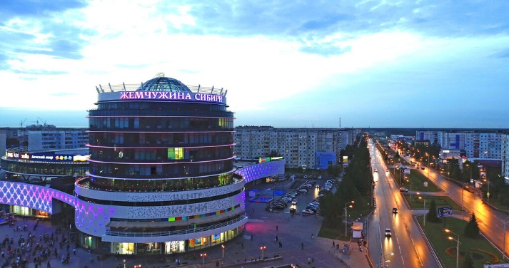 | Муниципальное автономное дошкольное образовательное учреждение «Детский сад комбинированного вида № 1»  г. Тобольска  С днём рождения, Тюменская область!  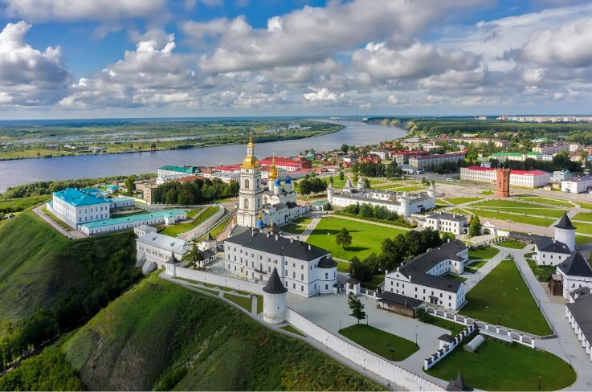  Автор: Гилева Елена Анатольевна, воспитатель  г. Тобольск, 2023 год

14 августа 1944 года была образована Тюменская область с административным центром в Тюмени.  Открытие месторождений нефти и газа на территории области стало новой страницей в истории Тюмени.  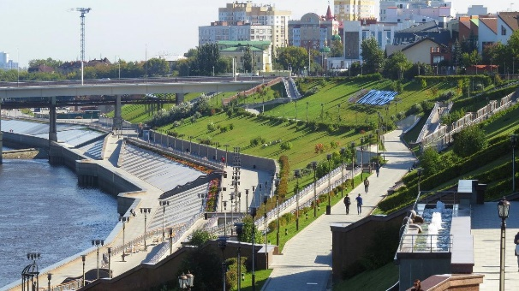  Тюменская область богата не только недрами, но и людьми, которые здесь родились, выросли или состоялись. Вот и мы решили подготовить для Вас, Уважаемые родители, небольшой список известных земляков-современников. О которых из них знают, как в Тюменской области, так и за её пределами.  Рассказываем, чем прославились наши ныне здравствующие земляки.  1. Агузарова Жанна  Многие думают, что она спустилась к нам с Марса. Но эпатажная певица, бывшая вокалистка группы «Браво» родилась в вполне земном поселке Туртас Уватского района. Детство, правда, провела в Новосибирске, в мечтах стать известной артисткой. |   2. Василевский Андрей  Андрей родился в 1994 году в Тюмени.  Вошел в историю мирового хоккея. 27-летний вратарь клуба НХЛ «Тампа-Бэй Лайтнинг», стал дважды обладателем Кубка Стэнли - в 2020 и 2021 годах.    3. Могилевская Марина  Заслуженная артистка Российской Федерации, актриса театра и кино родилась в Заводоуковске в 1970 году. В детстве Марина ходила в художественную школу, занималась музыкой, а также уделяла большое внимание спорту (преимущественно - гимнастике и плаванию).   | 4. Савин Евгений  Известен как футболист, блогер и президент футбольного клуба. Евгений С. являлся воспитанником футбольной школы тобольского «Иртыша». В 2006 году становился лучшим спортсменом Тобольска. За спортивную карьеру выступал за разные футбольные клубы, в том числе «Тюмень», вызывался в молодежную и олимпийскую сборные России.    5. Староненко Нина Ивановна. Тобольская поэтесса. лауреат многочисленных международных и всероссийских фестивалей и конкурсов, награждена высокими наградами, одна из которых – медаль Михаила Шолохова министерства образования РФ. Её вклад в культуру родного города был отмечен грамотой администрации города Тобольска.  